**ubuntu에 docker설치하고 nginx가동하기**

2016146006 김석현

vpc마법사 시작으로 단일퍼블릭 서브넷이 있는 vpc를 선택한다.

다음과 같이 설정을 합니다.

EC2-인스턴스시작을 누른후 아래 18.04 LTS버전의 ubuntu를 선택하도록한다.

다음과 같이 설정한다. (퍼블릭ip자동할당은 활성화를 누른 것을 주의하도록한다.)

SSH,HTTPS,HTTP를 다음과 같이 단계6에서 설정한다.

기존 키 페어를 선택하기로 한다.

생성된 인스턴스를 선택 후 퍼블릭 IPv4의 주소를 복사해온다.

putty설정은 전에 하던 것 과 같이 auth에 키 페어를 넣고 docker라는 이름과 함께 IP에 “ubuntu@IPv4주소”를 적어 넣고 save 한다.

다음과 같이 성공함을 볼 수 있다. 실수로 ubuntu 20.04로 해버렸으니 18.04를 꼭 하도록 하자.



리퍼지토리 패키지는 매일 업데이트되므로 업데이트 해보도록한다. Sudo는 linux에서 root권한을 부여하는 명령어로 매번 sudo를 넣기 귀찮다면 sudo su명령어를 쳐서 하도록 한다.

https를 경유해서 리포지토리를 사용할 수 있도록 필요 패키지를 설치한다. -y는 매번 물음에 y로 대답하기 위해 해놓는다.



Docker의 공식 GPG키를 추가하였고 성공시에는 ok가 나옴을 확인한다.

GPG키 확인을 하는데 16진수로 id가 설정됨을 볼 수 있다.

Docker의 리포지토리를 등록한다. “ “는 묶음을 나타내는 것이다.

리포지토리 등록후 우분투에 설치 가능한 패키지 리스트를 업데이트 해본다.



Docker-ce버전을 설치하고 모든 응답은 y(yes)로 한다.

docker에서 Hello world를 출력해보도록한다. /bin/echo echo명령어에 ‘hello’를 넣음을 말한다.

docker버전을 확인해보도록한다. 역시 20.06버전을 잘못 설치했으니 18.04로 설치시에는 18.x로 나옴을 확인 하도록한다.

docker실행 환경의 상세 설정을 확인한다.

Docker가 사용하고 있는 디스크의 이용 상황을 확인해보도록한다.

docker서버에서 nginx용 이미지를 설치한다.

Docker에 설치되어 있는 이미지 리스트를 확인한다. Ubuntu와 nginx가 설치되있음을 볼 수 있다.



docker에서 nginx이미지를 사용하여 webserver이라는 이름으로 컨테이너 생성 및 가동하도록 한다. 80:80은 80번 포트로 허가함을 말한다.



Nginx 서버 상태를 확인하는 명령어로 위에 순서대로 목록이 나오고 그 정보가 아래에 나온다.



webserver컨테이너의 가동을 확인한다.

퍼블릭 IPv4를 웹창에 치면 다음과 같이 nginx컨테이너가 가동함을 알 수있다.

Webserver 컨테이너를 중지해보도록 한다.

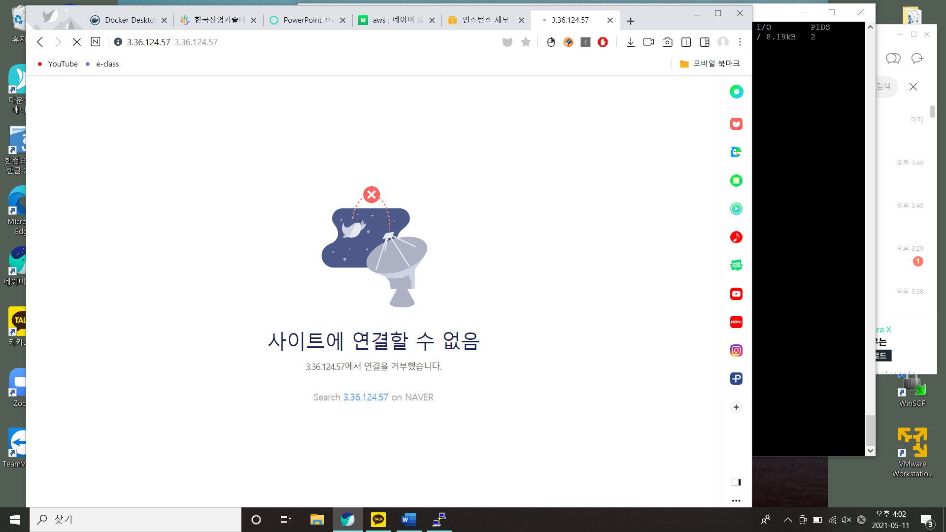

새로고침을 하면 중지되었음을 알 수 있다.



다시 webeserver컨테이너를 시작하는 명령어를 치면 다시 시작함을 알 수 있다.

